Путешествие в историю старой Пензы

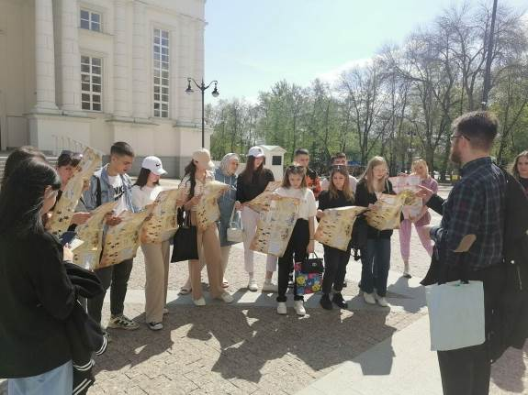
Побывать в самом сердце Пензы, познакомиться с удивительными архитектурными сооружениями, открыть тайны городских символов. В рамках регионального проекта «Культурная суббота» учащиеся 9 класса школы с. Бестянка приняли участие в квесте по историческим местам областного центра.
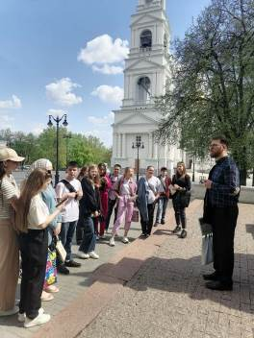
Необычная экскурсия организована сотрудниками Центра культурного развития «Дом офицеров» в рамках регионального культурно-просветительского проекта «Золотое кольцо Сурского края». Экскурсионный продукт включен в федеральный проект «Пушкинская карта».
С помощью анимированного путеводителя школьники проходили этапы, которые были посвящены значимым событиям или объектам, которые располагаются в исторической части Пензы. В маршруте - известные достопримечательности: величественный монумент Первопоселенцу; фрагмент крепостной стены с набатной башней с чугунной пушкой-мортирой, возведенной на месте старинного земляного вала, окружавшего во времена основания города деревянную крепость; восстановленный Спасский кафедральный собор – ровесник Пензы; один из старейших в Пензе памятников в городе - памятник русскому поэту Михаилу Юрьевичу Лермонтову…
После экскурсии школьники отправились в кинотеатр «Современник», где посмотрели фильм «Вызов». Это первая художественная картина, снятая в космосе профессиональными кинематографистами. Фильм очень добрый и патриотичный, обращает внимание на отношения в семье, воспитание, взаимоподдержку и взаимовыручку.

